Sok z marchewki z użyciem sokowirówki.
1.Wytnij obrazki i ułóż w kolejności etapy pracy i zrób zdrowy sok z sokowirówki.
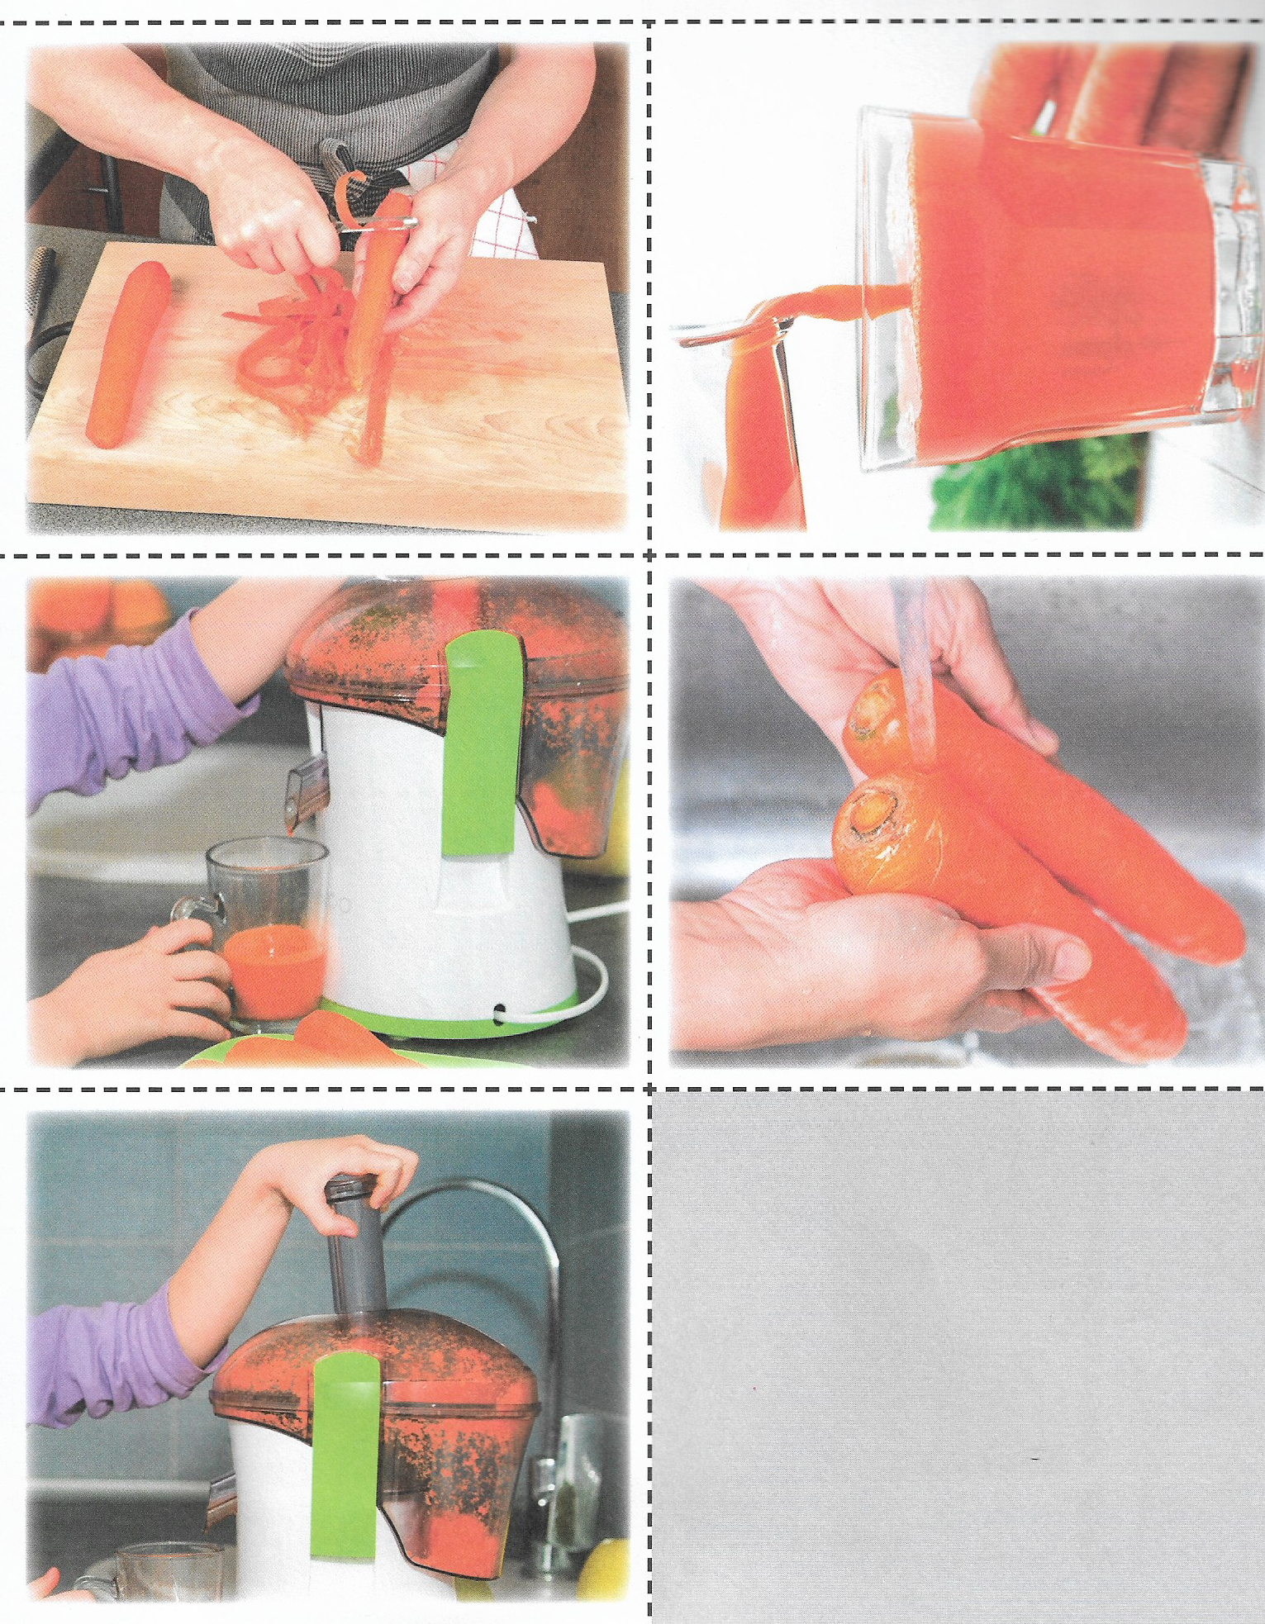
Jeżeli nie posiadasz sokowirówki, zetrzyj marchewkę na tarce, na najmniejszych oczkach. Przełóż miazgę do czystej gazy, mocno ugniataj i wyciskaj sok do kubka. Smacznego!
